Schüler*innen der HLUW Yspertal spenden

Bereits am 21. Mai 2022 fand ein Benefizabend unter dem Motto „Mit Volldampf zurück“ zugunsten der St. Anna Kinderkrebshilfe direkt am Schulstandort in Yspertal statt. Die St. Anna Kinderkrebshilfe wurde nun mit einer respektablen Spende von 9.150,00 Euro unterstützen. Bereits am Samstag, 24. September informiert die HLUW bei ihrem ersten Tag der offenen Tür.

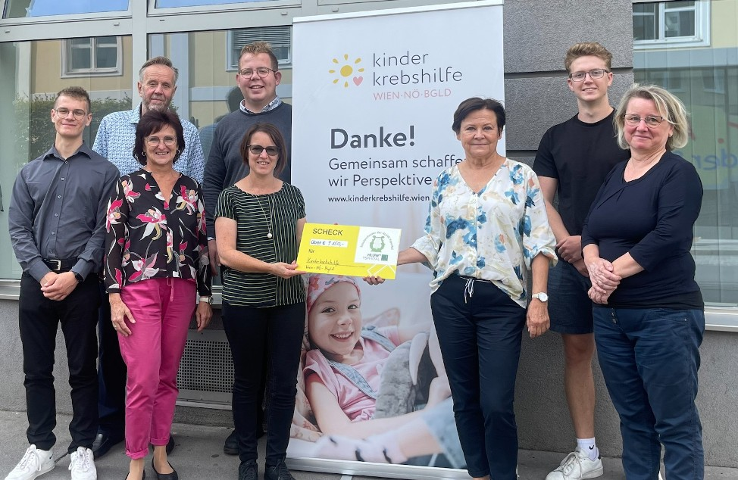
Eine Abordnung des HLUW Schulorchesters überreichte den Spendenschenk von 9.150,00 Euro an die St. Anna Kinderkrebshilfe. (vlnr) Peter Haider, Mag. Manfred Haselmeyer, Mag. Christine Mayer, Initiator und Kapellmeister Dominik Ebner, Sonja Wurzer, Sybille Zettl (Kinderkrebshilfe), Matthias Kitzler, Mag. Christine Haselmeyer; Foto: HLUW Yspertal

Yspertal, Stift Zwettl, Wien – Die drei Säulen der Nachhaltigkeit „Ökologie, Ökonomie und Soziales“ werden an der HLUW Yspertal seit der Schulgründung vor über 30 Jahren vorbildlich gelebt.

Zweites Benefizkonzert des Schulorchesters der HLUW zugunsten der St. Anna Kinderkrebshilfe

Das von Robert W. Smith komponierte Werk „The Great Locomotive Chase“ gab den Ausschlag für das Motto des Konzertes, das bereits am 21. Mai 2022 in der bis auf den letzten Platz gefüllten Aula der HLUW Yspertal über die Bühne ging. Das Programm, der rund 50-köpfigen engagierten und motivierten Gruppe, war nicht nur musikalisch anspruchsvoll, sondern auch abwechslungsreich und deckte verschiedene Genres ab, wobei Jana Offenberger und Peter Haider auch gesanglich brillierten.
Auch noch Wochen nach dem Konzert trudelten immer wieder Spenden ein, sodass es erst vor kurzem möglich war, die Abrechnung zu finalisieren.

Die diesjährige Spendensumme übertrifft den Erfolg vom ersten Konzert vor 2 Jahren!
Großer Dank gebührt allen Sponsoren und unzähligen Spendern, die es ermöglicht haben, die vielen Belange der St. Anna Kinderkrebshilfe wieder mit einem respektablen Betrag von 9.150,00 Euro unterstützen zu können. Umso erfreulicher ist es, dass der ortsansässige Kameradschaftsbund unter Obmann Leopold Palmanshofer den monetären Zweck des Konzertes mit einer respektablen Spende von 500 Euro zusätzlich unterstützte. Alle Mitwirkenden, allen voran der Initiator und einmal selbst Betroffene Dominik Ebner, sind dankbar und stolz, mit einem so hohen Betrag einer wirklich guten Sache dienen zu können. Eine Abordnung des Orchesters, Sponsoren und engagierte Lehrkräfte reisten klimaneutral mit öffentlichen Verkehrsmitteln nach Wien und überbrachten persönlich den großen Spendenbetrag.

Auch wenn das Leben nicht perfekt ist, so ist es trotz allem wundervoll!
Frau Sybille Zettl von der St. Anna Kinderkrebshilfe Wien – NÖ – Burgenland wusste manches über die Sorgen und Nöte betroffener Familien zu berichten und die Herausforderungen anzusprechen, mit der die Verantwortlichen einer solchen Institution tagtäglich konfrontiert sind. Frau Zettl hielt mit Dankbarkeit fest, dass die HLUW Yspertal zu den wenigen Großspendern der Institution zählt.

Soziale Säule der Nachhaltigkeit wird aktiv gelebt

„Auf dieses großartige Engagement und die hörenswerten Leistungen darf ich auch als Schulleiter zurecht stolz auf unsere Schülerinnen und Schüler sein. Das ist gelebte Gemeinschaft, man spürt die Begeisterung der Jugendlichen und aller anderen Mitwirkenden, was sich auch auf das soziale Schulklima in jeder Weise positiv auswirkt. Man muss dabei betonen, dass die Schwerpunkte der Schule ja in der Umweltökologie und Umweltökonomie liegen und Musik dabei abseits vom Schulgeschehen mit Freude praktiziert wird. Und das alles noch für einen guten Zweck!“ betonte sichtlich stolz Schulleiter Mag. Gerhard Hackl. Großer Dank gebührt Dominik Ebner, der erneut unzählige Stunden diesem Projekt ehrenamtlich gewidmet hat und so sein Herzensanliegen gekonnt umgesetzt hat: Eine weitere Benefizveranstaltung ins Leben zu rufen, deren Reingewinn jener Organisation zugutekommt, deren Hilfe er selbst einmal in Anspruch nehmen durfte, nämlich der St. Anna Kinderkrebshilfe.

Anmeldung zum Schulbesuch – Tag der offenen Tür am 24. September

Vorbeischauen und mitmachen - Wer gerade eine Neue Mittelschule (NMS) oder eine Unterstufe im Gymnasium besucht und die Reife- und Diplomprüfung (Matura) an einer berufsbildenden höheren Schule mit interessanten, krisensicheren Berufsfeldern absolvieren möchte, ist bei der HLUW Yspertal genau richtig! Für die praktische Ausbildung stehen zahlreiche Labors, ein drei Hektar großes Freigelände mit Schulgarten, Versuchswasserkraftwerk, eine PV-Anlage und Solarversuchsanlagen sowie eine moderne umwelttechnische Laborhalle mit Werkstätten zur Verfügung.
„Für Interessierte ist die Anmeldung zum Schulbesuch jederzeit möglich und wir bieten auch Online–Schulführungen an. Am Samstag, 24. September 2022 von 9 bis 16 Uhr findet der erste Tag der offenen Tür statt“, erklärt Schulleiter Mag. Gerhard Hackl. Schnupperschüler sind herzlich willkommen, natürlich je nach gerade geltenden Covid-Auflagen. Es gibt auch die Möglichkeit, je nach aktueller Pandemielage, im Internat zu nächtigen und so ins Internatsleben hineinzuschnuppern. Infos telefonisch unter 07415 7249 oder unter: http://www.hluwyspertal.ac.at

Lebendige Privatschule des Stiftes Zwettl in Yspertal

Besonders wichtig ist die geistige und körperliche Fitness. Mit zahlreichen Sportangeboten, von Fußball für Mädchen und Burschen über Volleyball bis hin zum Bogenschießen, Klettern und Fitnessprogrammen wird den Teenagern eine Menge geboten. Ein Drittel der Unterrichtszeit findet in Form von Praktika oder Projekten statt. Projektwochen und Fachexkursionen mit Auslandskontakten, miteinander arbeiten und Spaß haben und gemeinsam coole Freizeitangebote erleben, das alles sorgt für eine lebendige Berufsausbildung. Natürlich gibt es ein Privatinternat für Mädchen und Burschen. Mit umfangreichen Förderangeboten in der Schule und im Internat kann man seine persönliche Fitness steigern. Die Ausbildung schließt man mit der Reife- und Diplomprüfung ab. Damit erlangt man auch die Studienberechtigung. Es besteht auch die Möglichkeit, danach direkt ins Arbeitsleben einzusteigen und um den Ingenieurtitel anzusuchen. Umwelt- und Abfallbeauftragte/er, mikrobiologische/er und chemische/er Laborant/in und Umweltkaufmann/frau sind nur ein paar Beispiele für Berufsmöglichkeiten.

